**2023.3.7.**

**嬬恋の農家のみなさんへの健康支援だより　1号**

**ご無沙汰しております。群馬パ―ス大学の臨床身体活動学教室木村朗です。**

**3月の総会にあわせて、資料をお届けします。**

1. **農作業が有する高齢者の身体機能低下の軽減効果について（農研機構の研究から抜粋）**
2. **JA嬬恋の総会に参加された方の健康に関係した情報の集め方や知り方、その応用方法について（2022年3月時点の様子）**
3. 1. 農業との関わり方の差によって、生活状況、検査データに差があるかを65～74歳の男女約5,000名を対象に、1農業を1日3時間以上従事している人、2農業非従事者で花・野菜づくりを趣味で行っている人、3農業非従事者で花・野菜づくりも行っていない人、の3群で比較検討した。

* 結果、農作業をする1群はしない3群に比べ、良好な食生活習慣、動脈硬化危険因子(糖尿病、高脂血症、高尿酸血症)で有意差が見られ、良好な結果が示された。男性の糖尿病(図1)の割合では3群の13.7%に比べ1群で8.3%と低く、女性の総コレステロール(図2)でも3群の216.6mg/dlに比べ1群で208.1mg/dlと低い。趣味で農作業をする2群は、ほとんどの項目で順位が1群と3群の間に入る。（松森堅治ら、(財)日本農村医学研究所2004-2006年実施）　主観的健康観も、農業に従事している人は、していない人より**高く**なっています。

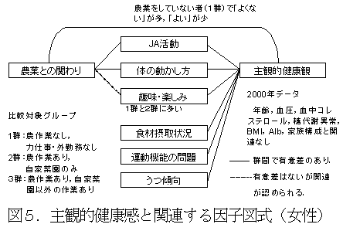

1. JA嬬恋の総会に参加された方の健康に関係した情報の集め方や知り方、その応用方法について2022年3月時点の様子は…

　下のようなアンケート用紙に答えていただきました。　28名の方から返事をいただきました。

途中略

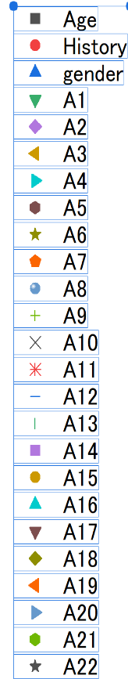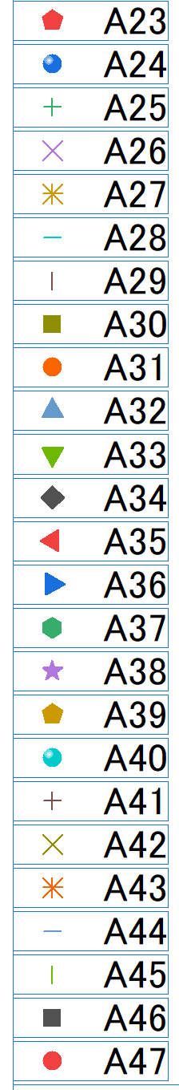

**図は結果のあらまし（2022年3月）**

**注目した点　黒□は年齢　赤丸は農業従事年数　緑の下▽が病気になった時の対処方法について、難しいから簡単と答えた程度（数字が下から上に向かって高いほうが良い（簡単である）ことを表している。）**

**特徴**

**55歳以上の人では、病気になった時、どうしたらよいか、その方法を知って、対処している（してきた）.**

**55歳未満の人では、同じく病気になった時、そうしてよいか、その方法を調べるのが難しいことがある.**

**2022年3月時点で55歳未満の人さらに、50歳未満の人では、病気になった時の対応、情報の集め方に困ることがあるようです（あったことがある）.**

**40歳代より下の人では、スマートフォンを使って、インターネットの情報を得ることには、自信があるようですが、実際に居住している嬬恋村における健康情報や医療情報を知って、活用することに自信がない人がいらっしゃるようでした。**

**今すぐ、それが問題である、というわけではなさそうですが、あっという間に時間は過ぎていきます。次世代、次々世代の健康を保つための知恵を伝えることや、実際に診てもらえる病院や医院の情報、自らの健康づくりに役立つ方法、身体に無理をさせない仕事の工夫に努める支援を私たちもお手伝いします。**

**アンケートがわかりづらかったり、答えにくい、という率直な感想もいただきました。今年は内容をみやすくして、少しでもわかりやすくして、ご協力いただこうと思います。そちらの協力もよろしくお願い申し上げます。**